**Universidad de las Fuerzas Armadas -ESPE**

**Fundamentos de Circuitos Electrónicos**

**Laboratorio NRC 8703**

**TEMA: RECONOCIMIENTO DE ELEMENTOS ELÉCTRICOS E INSTRUMENTOS DE MEDICIÓN EN LABORATORIO**

**INTEGRANTES:**

|  |
| --- |
| * Jhennifer Tatiana Guamán Bashui * Brianda Lisbeth Lema Usiña * Christopher David Mayorga Ricachi   **CARRERA:** Mecatrónica  **DOCENTE:** Ing. Darwin Alulema  **FECHA:** 03 DE JUNIO DEL 2020 |

**PRÁCTICA No. 1 LEYES DE KIRCHHOFF**

**1.1. OBJETIVO DE LA PRÁCTICA**

Explicar y demostrar experimentalmente la Ley de Kirchhoff de Voltajes y la Ley de Kirchhoff de Corrientes.

**1.2. REQUISITOS PREVIOS.**

Se requiere el análisis analítico del circuito mostrado en la figura 1.1. Anote los resultados obtenidos en las tablas 1.1, 1.2. y 1.3.

**1.3. INFORMACIÓN GENERAL**

Uno de los métodos ampliamente utilizados en el análisis de circuitos eléctricos son las Leyes de Kirchhoff de voltaje y corriente, ya que con ellas se puede determinar el valor de voltaje o corriente en cualquier elemento que forme parte del circuito. Las Leyes de Kirchhoff se enuncian a continuación:

a) *Ley de Kirchhoff de Corrientes:* La suma de las corrientes que entran a un nodo es igual a la suma de las corrientes que salen del mismo.

b) *Ley de Kirchhoff de Voltajes:* La suma de las caídas de voltaje en una trayectoria cerrada es igual a la suma de las elevaciones de voltaje en la misma.

**1.4. MATERIAL Y EQUIPO REQUERIDO   
-**1 Fuente de Voltaje de C.D. 2 -Multímetros Digitales 1 Resistor de 1 k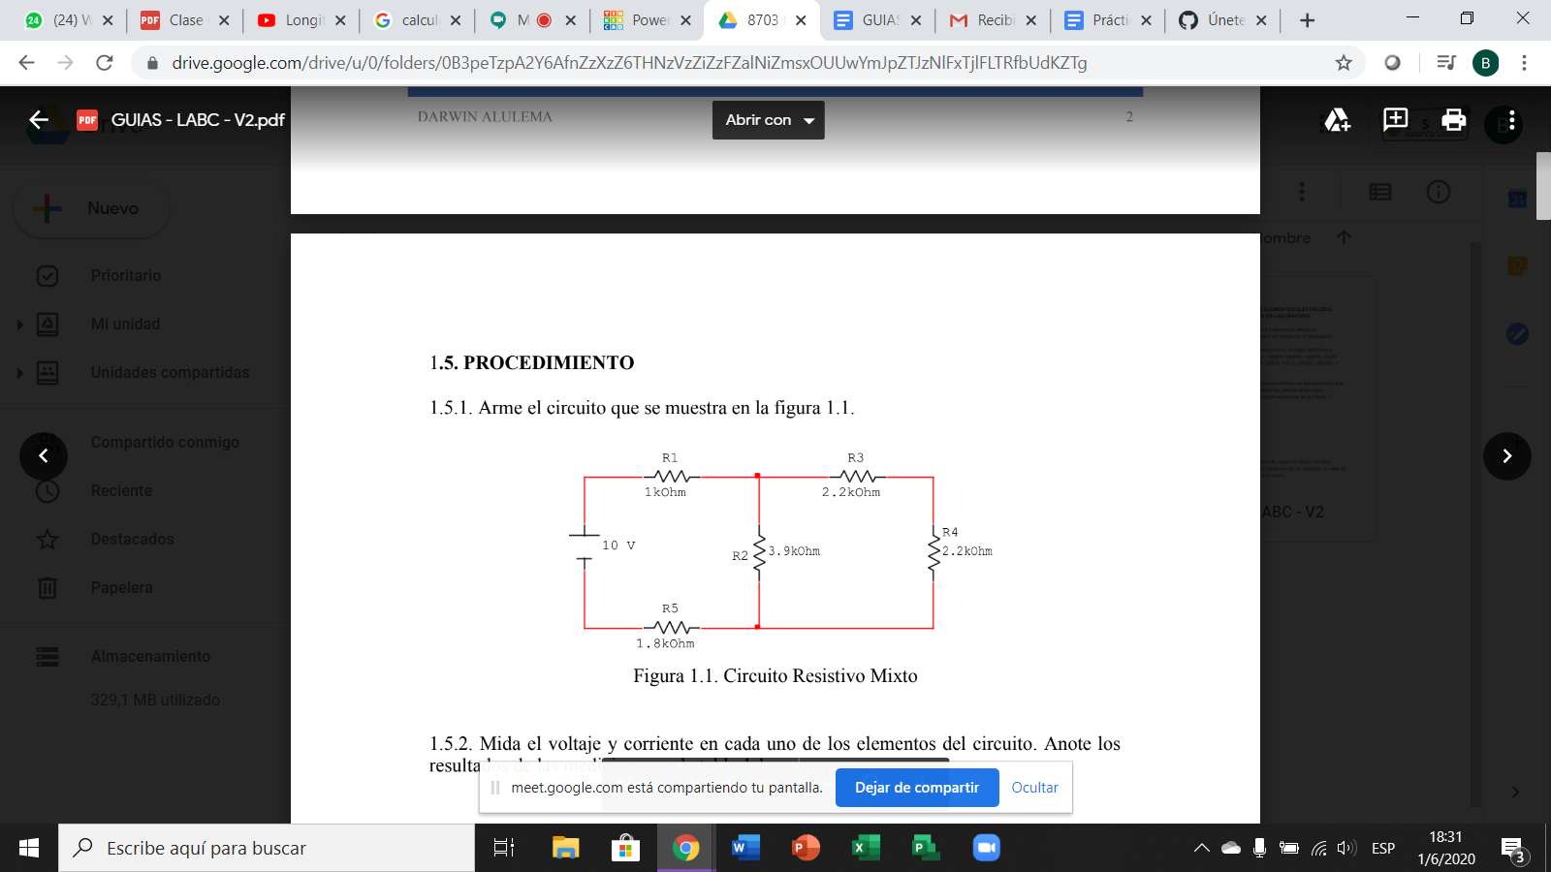Ω 2 -Resistores de 2.2 kΩ 1 Resistor de 1.8 kΩ -1 Resistor de 3.9 kΩ 1 Protoboard

**1.5. PROCEDIMIENTO**

1.5.1. Arme el circuito que se muestra en la figura 1.1.

1.5.2. Mida el voltaje y corriente en cada uno de los elementos del circuito. Anote los resultados de las mediciones en la tabla 1.1.

Tabla 1.1. Resultados obtenidos de voltaje y corriente, en cada elemento del circuito.

|  |  |  |
| --- | --- | --- |
| **VARIABLE** | **VALOR CALCULADO** | **VALOR MEDIDO** |
| VR1 (V) | 2.0544 V | 2.05 V |
| IR1 (mA) | 2. 0544 mA | 2.05 mA |
| VR2 (V) | 4.2475 V | 4.25 V |
| IR2 (mA) | 1. 089 mA | 1.09 mA |
| VR3 (V) | 2.1235 V | 2.12 V |
| IR3 (mA) | 0. 9653 mA | 0.965 mA |
| VR4 (V) | 2.1235 V | 2.12 V |
| IR4 (mA) | 0. 9653 mA | 0.965 mA |
| VR5 (V) | 3. 6979 V | 3.70 V |
| IR5 (mA) | 2.0544 mA | 2.05 mA |

1.5.3. Verifique si se cumple la Ley de Kirchhoff de Voltajes en cada trayectoria cerrada, considerando las elevaciones de voltaje con signo positivo y las caídas de voltaje con signo negativo. Anote los resultados en la tabla 1.2.

Tabla 1.2. Verificación de la LVK.

|  |  |  |  |  |  |  |
| --- | --- | --- | --- | --- | --- | --- |
| **VOLTAJE** | **TRAYECTORIA 1** |  | **TRAYECTORIA 2** |  | **TRAYECTORIA3** |  |
|  | **Calculado** | **Medido** | **Calculado** | **Medido** | **Calculado** | **Medido** |
| VT (V) | 10.002 | 10 | 8.496 | 8.49 | 10.002 | 9.99 |
| VR1 (V) | 2.055 | 2.05 | - | - | 2.055 | 2.05 |
| VR2 (V) | 4.248 | 4.25 | 4.248 | 4.25 | - | - |
| VR3 (V) | - | - | 2.125 | 2.12 | 2.125 | 2.12 |
| VR4 (V) | - | - | 2.123 | 2.12 | 2.123 | 2.12 |
| VR5 (V) | 3.699 | 3.70 | - | - | 3.699 | 3.70 |
| ∑ V | -10.002 | -10 | 0 | 0.01 | -10.002 | -9.99 |

1.5.4. Verifique si se cumple la Ley de Kirchhoff de Corrientes en cada nodo, tomando con signo positivo las corrientes que entran al nodo y con signo negativo las que salen del nodo. Anote los resultados en la tabla 1.3.

Tabla 1.3. Verificación de la LCK.

|  |  |  |  |  |
| --- | --- | --- | --- | --- |
| **CORRIENTE** | **NODO 1** |  | **NODO 2** |  |
|  | **Calculado** | **Medido** | **Calculado** | **Medido** |
| IT (mA) | 4.11 | 4.105 | 4.11 | 4.105 |
| IR1 (mA) | 2.055 | 2.05 | - | - |
| IR2 (mA) | 1.089 | 1.09 | 1.089 | 1.09 |
| IR3 (mA) | 0.966 | 0.965 | - | - |
| IR4 (mA) | - | - | 0.966 | 0.965 |
| IR5 (mA) | - | - | 2.055 | 2.05 |
| ∑ I | 0 | -0.005 | 0 | 0.005 |

1.5.5. Compare los resultados medidos con los valores obtenidos al analizar el circuito analíticamente y concluya al respecto.

**1.6. ANEXOS**

Circuito Tinkercad:[**https://www.tinkercad.com/things/kxOtDkJhQC9-terrific-albar/editel?sharecode=MowT4py8IMS84YMppdhfD6xl8rw49IUb7DTvqPhR7FY**](https://www.tinkercad.com/things/kxOtDkJhQC9-terrific-albar/editel?sharecode=MowT4py8IMS84YMppdhfD6xl8rw49IUb7DTvqPhR7FY)

Cálculos Intensidad y Voltaje de resistencias:

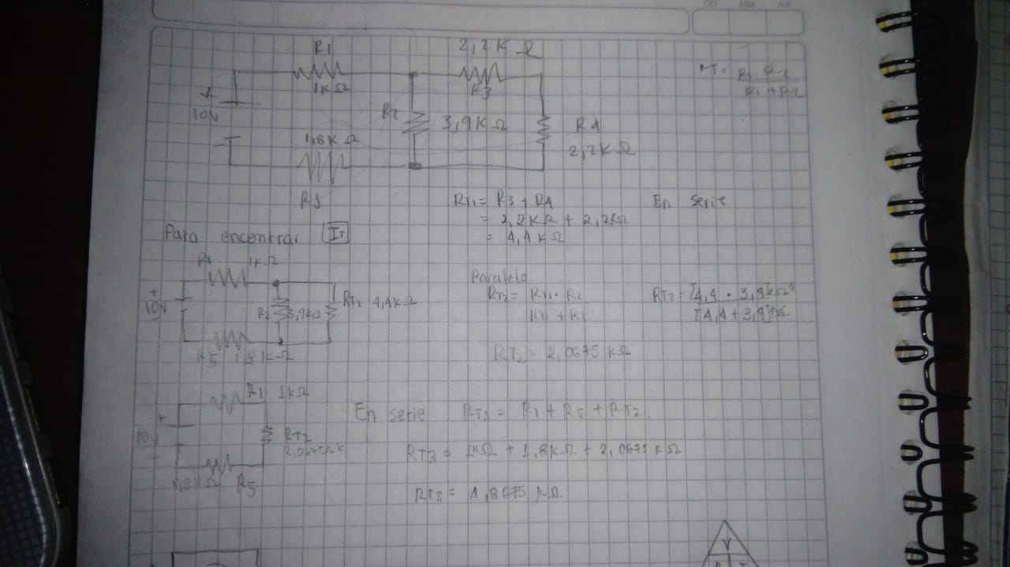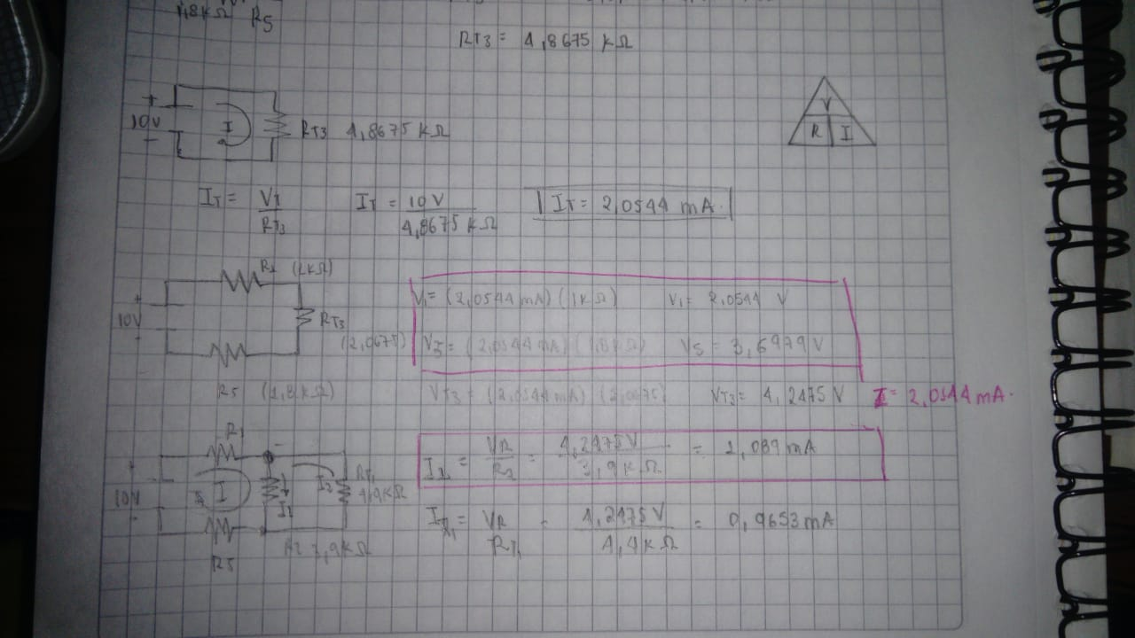

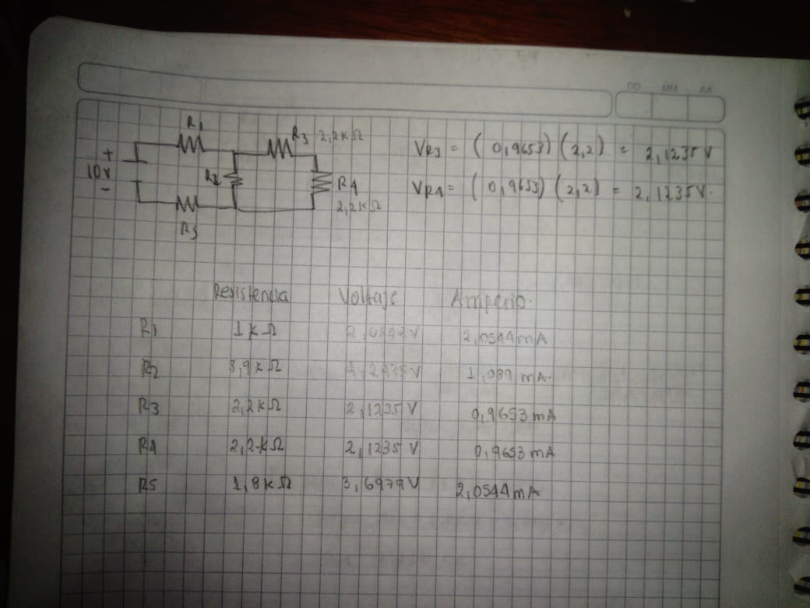

**CÁLCULOS DE VERIFICACIÓN DE LA LCK Y LVK**

